Алдыңғы шептегі минометші-жауынгер

Ұлы Жеңіске биыл – 80 жыл толды.
Жеңіс біреуге қуаныш сыйласа, біреуге қайғы күйінде келді. Бала әкесіз, ана баласыз, іні ағасыз қалды. Ел басына күн туған заманда әкеміз Бәкен (шын есімі Ибадулла), ағасы Жұмаш (Жұмадулла) екеуі бір шаңырақтан он сегіз, он тоғыз жасар бозбала шағында 1941 жылы күзде ел қорғауға аттанады.
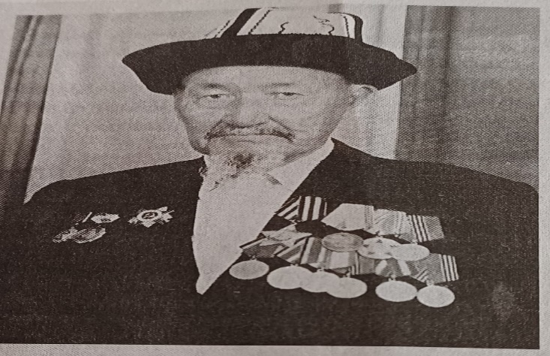
Әкем Бәкен Нысанбайұлы Калинин майданында 114-атқыштар дивизиясының 2-взводында алдыңғы шептегі минометшы-жауынгер болған. Қиян-кескі шайқас кезінде 1943 жылдың 6- желтоқсанында сол қолына оқ тиіп жараланады. Сонда елге жазған хатында «Алтыншы күн сағат тоғыз дегенде, осколкадан жараланып қалғаным», – деп өлең жолдарын жазған екен. Басқа сөздері есімде қалмапты. Содан кейін ІІ-ші топтағы мүгедек болып елге қайтады. Елге келген соң еңбекке араласады.
1945 жылы анамыз Күләнда Байғабұлова екеуі бас қосып, жеті ұл-қыз тәрбиелеп өсірді. Анамыз ұзақ жыл бойы Ұлытау-Жезді өңірінде сауда орнында жұмыс істеп, кейін денсаулығы болмай 1990 жылы өмірден озды.Әкем еңбек ете жүріп Целиноград (Атбасар) есеп сауда техникумын, кейін Қарағанды кооперативтік институтын сырттай оқып алады. Сол уақыттағы Ұлытау ауданы кезінде аудандық партия комитетінде қызмет етіп, кейін ұзақ жылдар бойы бұрынғы Жезді ауданы тұтынушылар Одағының кадр бөлімінде істеді. Әкеміз өте білімді, сауатты кісі еді. Қолы бос кезінде домбыра, мандолина тартатын. Балаларының бәріне үйрететін. Анамызбен демалыс үйлеріне жиі баратын. Үнемі күнделік жазатын. Оның барлығы да сарғайған блокноттарда сақтаулы. Ата-анамызды сағынған кезде отыра қалып оқып еске аламыз.
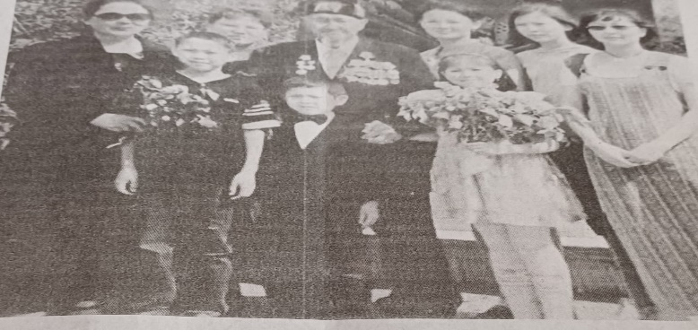
Әкемнің майдандағы ерліктері және бейбіт өмірдегі еңбектері лайықты бағасын алды. «Даңқ» ордені, «Еңбек ардагері» төсбелгісімен, Қарағанды облыстық тұтынушылар Одағының Құрмет грамотасымен марапатталды.
Әкем жайлы көзі тірі қариялардан естіп қалсам, көңілім бір марқайып қалады. Әкем кезінде атақты академик Қаныш Имантайұлы Сәтбаевқа атқосшы- серік болып, Ұлытау өңірлерін аралапты. Сол кезде Қаныш ағамыз әкеме қатты риза болып, өзінің қолындағы сағатын сыйлапты. Бұл жайында інім Мақсұт өзінің «Күміс бұлақ» атты жыр-жинағындағы «Әкемнің әңгімесі» деген өлеңінде былай деп жырлайды.
– Сағындырған ауылға самалы ескен,
Оралған соң соғыстан аман-есен.
Оқу оқып , біліп ап Ұлытауда,
Білімін ұштастырған қызметпен.

Шақырды бізді бірде бөлмесіне,
Таңдандырды тамаша әңгімесімен.
Академик Сәтбаевпен бірге болған,
Кездері жүр екен ғой әлі есінде.

«Қанекең ауылымызға атпен келді,
Қолын алып, үлкендерге сәлем берді.
Балғасымен уатып неше түрлі,
Қоржынына толтырып тастар терді.

Атқосшы-серік етіп ертіп алды,
Дала кезіп тексеріп құла жарды.
Қолына қалам алып, дәптеріне,
Сызып-жазып, әртүрлі белгі салды.

Жұмысы аяқталып, кетерде елден,
Қош айтысып жиналған үлкендермен.
«Атқосшы-серігіме сыйлығым» деп,
Қолындағы сағатын шешіп берген.

Деп әкем күлді бір сәт рахаттанып,
Қысқаша әңгімесі аяқталып.
Сол бір айтқан тамаша әңгімеден,
Отырдым әжептәуір сабақ алып!
Әкеміз ұзын бойлы, кең маңдайлы, адал пейілді, сауатты, өнерлі адам болған. Жеңгелері әкемізді академик Қаныш ағамызға ұқсайтынын айтып, «Қаныш» деп еркелеткен екен. Әкем 2003 жылы 81 жасында дүниеден өтті. Мен әкешімнің өнегелі өмірінің кейбір жолдарын ғана сағынышпен еске алып, қағазға түсіріп отырмын. Бүгінде мен мәдениет саласында 42 жыл еңбек етіп, құрметті еңбек демалысына шығып, немере сүйіп отырған бақытты әжемін.
Нысанбаева Г

